[문서 번호: SDP37-AV--001]
프로젝트명: 자율주행 통합 제어 시스템 (AV-ICS) 소프트웨어 개발 계획서
작성일: 2025년 11월 01일
버전: 1.0
작성자: Dev. 유상택

1. 개요 (Overview)
1.1 프로젝트 목적
본 계획서는 '자율주행 자동차 모의 개발 프로젝트'의 핵심인 메인 통합 제어 소프트웨어를 성공적으로 구현하기 위한 개발 절차, 일정, 자원 및 품질 관리 방안을 정의한다.
1.2 개발 범위
본 프로젝트는 다음 3가지 하위 시스템을 통합 제어하는 미들웨어 및 애플리케이션 개발을 범위로 한다.
- 사물인식 센서 인터페이스 (LiDAR/Radar 데이터 처리)
- 전후방 카메라 통합 인터페이스 (영상 스트림 동기화)
- 속도 및 거리 조절 시스템 (종방향 제어 알고리즘)

2. 개발 방법론 (Development Methodology)
2.1 적용 모델: V-Model
자동차 기능 안전 표준(ISO 26262) 준수 및 신뢰성 확보를 위해 V-Model 방법론을 적용한다. 요구사항 정의에서 시작하여 구현 후, 다시 역순으로 검증(테스트)하는 방식을 따른다.
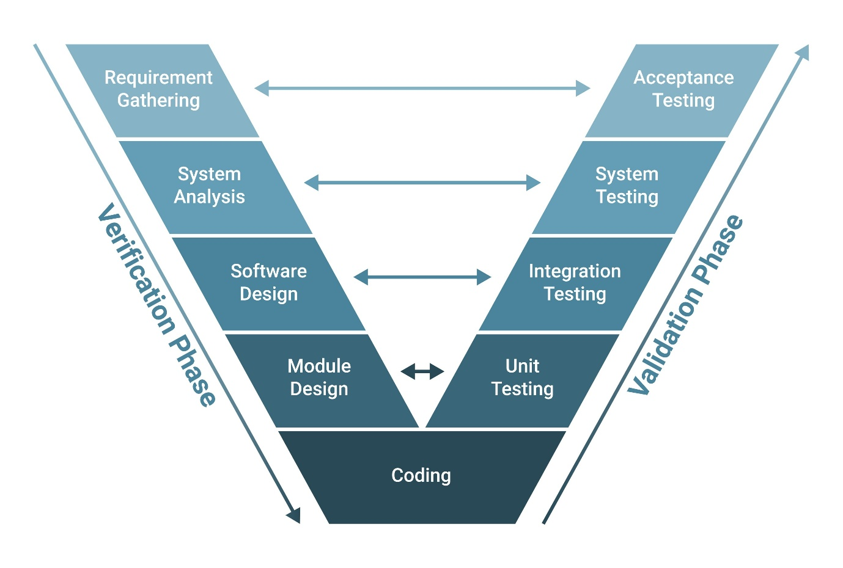
2.2 개발 단계 정의
- 요구사항 분석 (Requirements): SRS 작성 및 검토
- 시스템 설계 (System Design): 아키텍처 설계 및 인터페이스 정의
- 상세 설계 (Unit Design): 모듈별 알고리즘 및 데이터 구조 설계
- 구현 (Implementation): 소스 코드 작성 (C++/Python)
- 단위 테스트 (Unit Test): 모듈별 기능 검증
- 통합 테스트 (Integration Test): 센서-카메라-제어기 간 연동 테스트
- 시스템 테스트 (System Test): 가상 시뮬레이터를 통한 시나리오 검증

3. 조직 및 역할 (Organization & Roles)
역할 (Role) | 담당 업무 (Responsibilities) | 관련 하위 시스템
PM (Project Manager) | 일정 관리, 리스크 관리,  이슈 트레킹 | 전체 총괄
시스템 아키텍트 | SW 구조 설계, 데이터 흐름  정의, 인터페이스 명세 | 전체 아키텍처
인지(Perception) 엔지니어 | 센서 퓨전 알고리즘 구현,  객체 검출 로직 최적화 | 사물인식, 카메라
제어(Control) 엔지니어 | 목표 속도 산출, 가감속  프로파일링, PID 제어 | 속도 및 거리 조절
QA 엔지니어 | 테스트 시나리오 작성,  시뮬레이션 환경 구축,  결함 보고 | 전체 품질 보증

4. 개발 일정 (Schedule)
총 개발 기간은 **12주(3개월)**로 설정하며, 주요 마일스톤은 다음과 같다.
단계 | 기간 | 주요 활동 | 산출물
1단계: 분석/설계 | 1주 ~ 3주 | 요구사항 확정, 아키텍처 설계, API 정의 | SRS, SDD  (설계서)
2단계: 구현 (Alpha) | 4주 ~ 7주 | 센서/카메라 드라이버 연동, 기본 제어 로직 구현 | Source Code (v0.5)
3단계: 통합 (Beta) | 8주 ~ 9주 | 3개 서브 시스템 통합, 데이터 동기화 튜닝 | Source Code (v0.8)
4단계: 테스트/안정화 | 10주 ~ 11주 | 가상 시뮬레이션 주행 테스트, 예외 처리 보완 | Test Report
5단계: 최종 배포 | 12주 | 최종 코드 프리징 및 문서화 완료 | Release (v1.0)

5. 개발 환경 및 도구 (Environment & Tools)
5.1 하드웨어 및 OS
- Target Board: NVIDIA Jetson 또는 고성능 임베디드 PC
- OS: Linux (Ubuntu 22.04 LTS) with Real-time Kernel Patch
- 미들웨어: ROS 2 (Robot Operating System) Humble
5.2 개발 언어 및 라이브러리
- Main Logic: C++ 17 (고속 처리 및 메모리 관리)
- AI/Vision: Python 3.10, OpenCV, PyTorch/TensorFlow
- Interface: CAN utils, Ethernet (TCP/IP)
5.3 협업 및 형상 관리
- VCS: Git (GitHub/GitLab)
- Issue Tracker: Jira or Trello
- Simulator: CARLA 또는 LGSVL (가상 주행 테스트용)

6. 위험 관리 계획 (Risk Management)
위험 요소 (Risk) | 발생 가능성 | 영향도 | 대응 방안 (Mitigation)
센서 데이터 지연 | 높음 | 심각 | 센서 처리 스레드 우선순위 상향,  데이터 버퍼 최적화
카메라-센서 비동기 | 중간 | 심각 | 공통 타임스탬프 기준점 설정 및  칼만 필터(Kalman Filter) 보정
하드웨어 과부하 | 중간 | 높음 | 코드 최적화 및 불필요한 로그 출력 제한, 쿨링 시스템 점검
통합 시 인터페이스 불일치 | 낮음 | 높음 | 설계 단계에서 IDL(Interface Description Language) 확정 및 엄수

7. 품질 보증 (Quality Assurance)
7.1 코드 리뷰
- 주 1회 정기 코드 리뷰 진행 (Gerrit 또는 PR 활용).
- 코딩 컨벤션(Google C++ Style Guide) 준수 여부 자동 체크.
7.2 테스트 전략
- SIL (Software-in-the-Loop): PC 상에서 가상 센서 데이터를 주입하여 로직 검증.
- HIL (Hardware-in-the-Loop): 실제 타겟 보드에 SW를 올리고 시뮬레이터와 연동하여 실시간성 검증.
- Regression Test: 기능 수정 시 기존 기능(AEB 등)이 정상 작동하는지 자동화 테스트 수행.

